Usmeritve za pouk 3.b OŠ Šmarjeta
Pripravila: Anica Katič Hočevar
SREDA, 25. 3. 2020
SPO – Od skice do zemljevida | - Preveri, ali si včeraj pravilno rešil nalogo. Napake popravi.  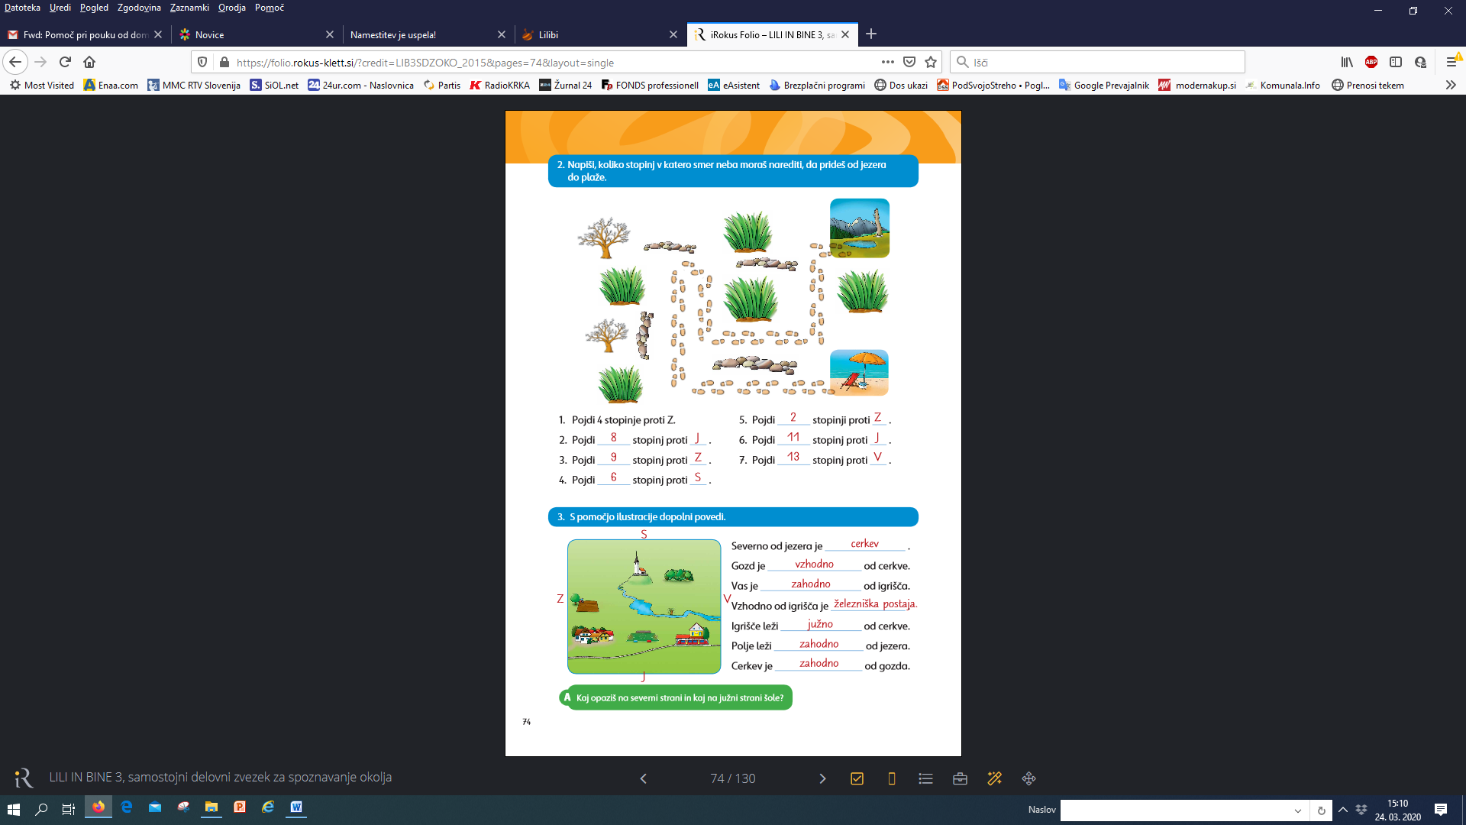  - Večkrat si oglej:  https://folio.rokus-klett.si/?credit=LIB3SDZOKO_2015&pages=75&layout=single  - Sestavi sliko.  https://folio.rokus-klett.si/?credit=LIB3SDZOKO_2015&pages=74&layout=single  - V SPO str. 75 – natančno preberi besedilo zgoraj  - Naloga 1 – če imaš zemljevid, dopolni legendo
MAT – Liki, Reši saj zmoreš | - Preveri, ali si prav rešil včerajšnje naloge in popravi napake.  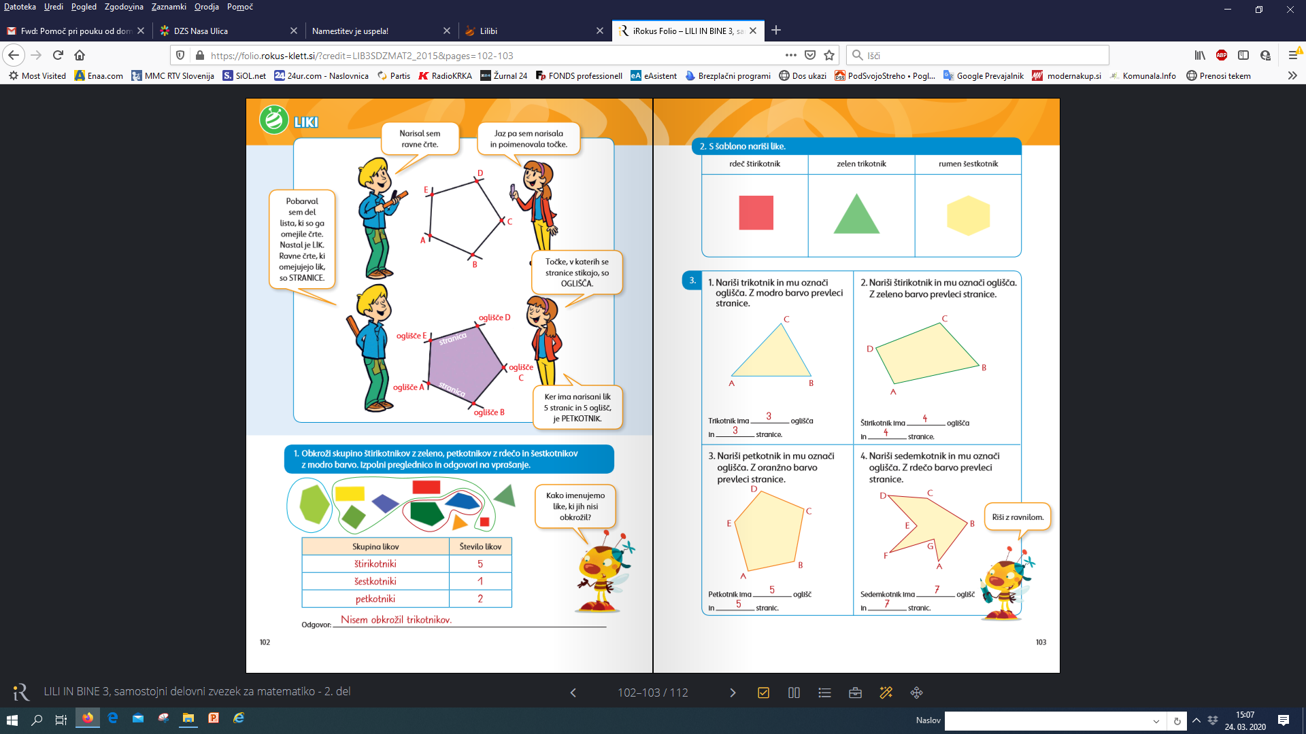  - MAT – reši po navodilih str. 104, 105, 106*
SLJ – Izdelava »darilnega bona« | Danes je 25. marec – materinski dan.  - Svojim staršem sam iz kartončka izdelaj DARILNI BON (nekaj primerov imaš spodaj). Poskrbi, da boš tisto kar boš zapisal in narisal na darilni bon tudi v resnici naredil.  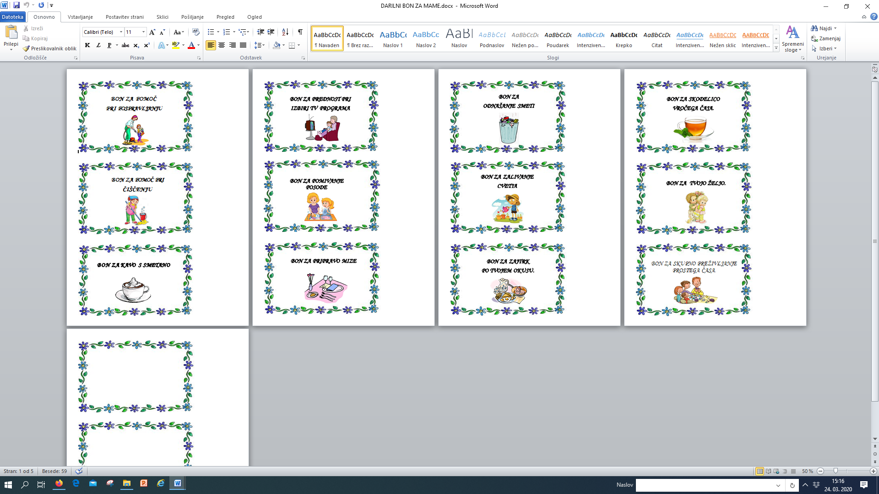
ŠPO – Krožna vadba in pomoč staršem | - Razveseli svoje starše:  Pospravi svojo sobo, pripravi in pospravi mizo pri kosilu ali večerji.  - Potelovadi ob:  - 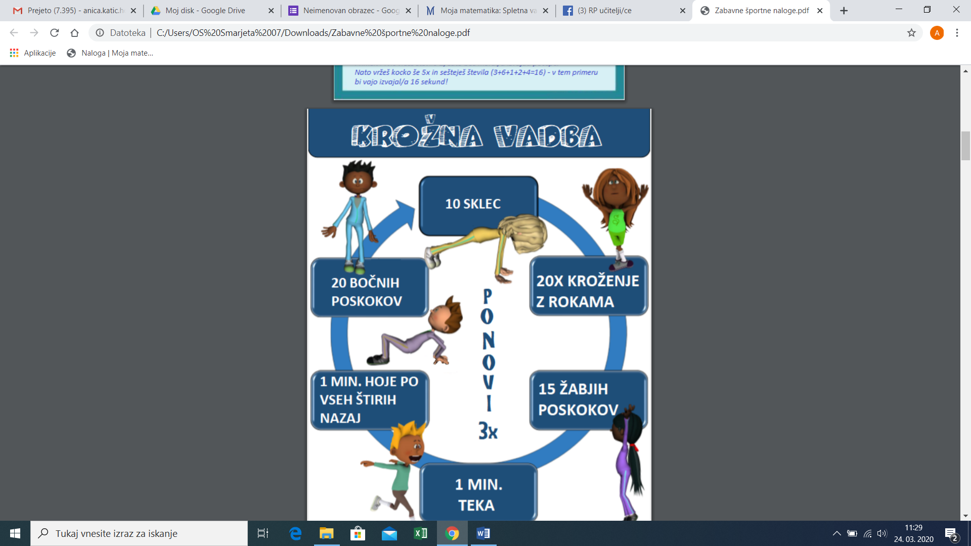
*DOD – dodatni pouk | - *Utrjevanje Matematični kenguru (tekmovanje preloženo)  https://www.dmfa.si/Tekmovanja/Kenguru/SpletnoTekmovanje.aspx  - Reši še:  https://www.thatquiz.org/sl/practicetest?1x4ln17y80d5

